济宁市信访局2023年政府信息公开
工作年度报告

本报告由济宁市信访局按照《中华人民共和国政府信息公开条例》（以下简称《条例》）和《中华人民共和国政府信息公开工作年度报告格式》（国办公开办函〔2021〕30号）要求编制。
本报告内容包括总体情况、行政机关主动公开政府信息情况、行政机关收到和处理政府信息公开申请情况、因政府信息公开工作被申请行政复议，提起行政诉讼情况、政府信息公开工作存在的主要问题及改进情况、其他需要报告的事项等六部分内容。
本报告所列数据的统计期限自2023年1月1日起至2023年12月31日止。本报告电子版可在“中国·济宁”政府门户网站（http://www.jining.gov.cn/）查阅或下载。如对本报告有疑问，请与济宁市信访局联系（地址：济宁市任城区浣笔泉路与红星路交叉口路西，联系电话：0537-2348456）。
一、总体情况
2023年，市信访局坚持以习近平新时代中国特色社会主义思想为指导，全面贯彻落实党的二十大精神，深入贯彻落实习近平总书记关于加强和改进人民信访工作的重要思想，紧紧围绕市委、市政府工作大局，按照《2023年政务公开工作要点》要求，坚持以人民为中心，扛牢为民解难为党分忧的政治责任，聚焦贯彻落实《中华人民共和国政府信息公开条例》和《信访工作条例》，扎实开展政务公开工作，不断提升信访工作良好形象。
（一）主动公开情况。2023年度，市信访局在市政府网站政府信息公开平台发布各类公开信息39条，其中公开局长办公会12次，财政预决算7件，其他法定信息20件。2023年市信访局门户网站发布各类信息231条。“济宁信访”微信公众号发布信息181条，阅读量31.6万余次。通过多渠道、多形式的信息发布，显著提高了政务信息公开质效。
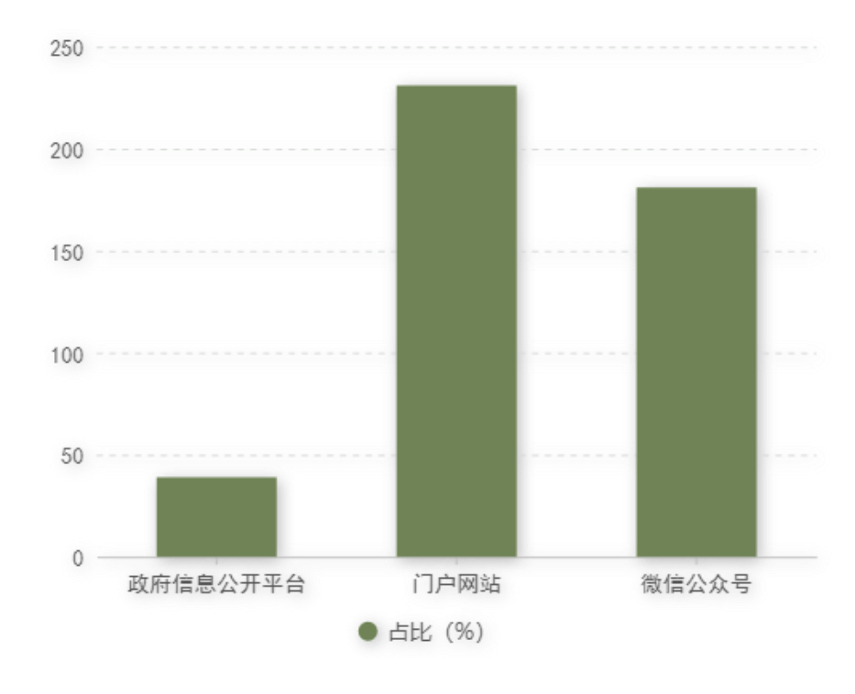
（二）依申请公开情况。2023年共收到受理依申请公开1件，市信访局按照《中华人民共和国政府信息公开条例》有关规定给予书面回复，未发生被行政复议、行政诉讼的情况，被纠正结果的情况。
（三）政府信息管理情况。加强对政府信息公开属性的认定工作，对于主动公开的信息，及时督促相关科室、单位依法依规及时进行公开。严格落实信息公开保密审查制度，按照“三审三校”原则，加强信息发布前审核，确保发布的信息规范、及时、完整、正确。及时更新与定期清理规范性文件，在信息公开平台发布局现行有效规范性文件。2023年，市信访局未制发规范性文件。
（四）政府信息公开平台建设情况。加强对市信访局门户网站升级、优化，丰富网站政府信息公开栏目，充分发挥门户网站政务公开主阵地作用，及时、准确发布工作动态信息。持续在新媒体平台建设上发力，推进“济宁信访”微信公众号的完善与运用，拓宽政府信息公开渠道，积极宣传政策、引导舆论，为公众提供一个更加便捷、全面的信息获取平台。截至2023年12月31日，“济宁信访”微信公众号订阅量15490个。
（五）监督保障情况。市信访局不断加强政府信息管理工作，及时调整更新政务公开工作领导小组，定期召开会议研究部署政府信息公开有关工作，定期组织相关人员培训，提高政务公开工作的规范化水平。认真对照政务公开评估标准，积极开展自查自纠，针对自查发现的问题，认真分析原因，提出整改措施，明确整改责任及整改时限，抓好问题整改。结合实际制定局年度政务公开工作要点，将信息公开工作纳入局内部考核，明确任务分工，细化责任落实，形成工作合力，确保政务公开工作有序开展。
二、行政机关主动公开政府信息情况
第二十条第（一）项
信息内容 | 本年制发件数 | 本年废止件数 | 现行有效件数
规章 | 0 | 0 | 0
行政规范性文件 | 0 | 0 | 0
第二十条第（五）项
信息内容 | 本年处理决定数量
行政许可 | 0
第二十条第（六）项
信息内容 | 本年处理决定数量
行政处罚 | 0
行政强制 | 0
第二十条第（八）项
信息内容 | 本年收费金额（单位：万元）
行政事业性收费 | 0

三、行政机关收到和处理政府信息公开申请情况
（本列数据的勾稽关系为：第一项加第二项之和，  等于第三项加第四项之和） |  |  | 申请人情况
 |  |  | 自然人 | 法人或其他组织 |  |  |  |  | 总计
 |  |  |  | 商业企业 | 科研机构 | 社会公益组织 | 法律服务机构 | 其他
一、本年新收政府信息公开申请数量 |  |  | 1 | 0 | 0 | 0 | 0 | 0 | 1
二、上年结转政府信息公开申请数量 |  |  | 0 | 0 | 0 | 0 | 0 | 0 | 0
三、本年度办理结果 | （一）予以公开 |  | 0 | 0 | 0 | 0 | 0 | 0 | 0
 | （二）部分公开（区分处理的，只计这一情形，不计其他情形） |  | 0 | 0 | 0 | 0 | 0 | 0 | 0
 | （三）不予公开 | 1.属于国家秘密 | 0 | 0 | 0 | 0 | 0 | 0 | 0
 |  | 2.其他法律行政法规禁止公开 | 0 | 0 | 0 | 0 | 0 | 0 | 0
 |  | 3.危及“三安全一稳定” | 0 | 0 | 0 | 0 | 0 | 0 | 0
 |  | 4.保护第三方合法权益 | 0 | 0 | 0 | 0 | 0 | 0 | 0
 |  | 5.属于三类内部事务信息 | 0 | 0 | 0 | 0 | 0 | 0 | 0
 |  | 6.属于四类过程性信息 | 0 | 0 | 0 | 0 | 0 | 0 | 0
 |  | 7.属于行政执法案卷 | 0 | 0 | 0 | 0 | 0 | 0 | 0
 |  | 8.属于行政查询事项 | 0 | 0 | 0 | 0 | 0 | 0 | 0
 | （四）无法提供 | 1.本机关不掌握相关政府信息 | 0 | 0 | 0 | 0 | 0 | 0 | 0
 |  | 2.没有现成信息需要另行制作 | 1 | 0 | 0 | 0 | 0 | 0 | 1
 |  | 3.补正后申请内容仍不明确 | 0 | 0 | 0 | 0 | 0 | 0 | 0
 | （五）不予处理 | 1.信访举报投诉类申请 | 0 | 0 | 0 | 0 | 0 | 0 | 0
 |  | 2.重复申请 | 0 | 0 | 0 | 0 | 0 | 0 | 0
 |  | 3.要求提供公开出版物 | 0 | 0 | 0 | 0 | 0 | 0 | 0
 |  | 4.无正当理由大量反复申请 | 0 | 0 | 0 | 0 | 0 | 0 | 0
 |  | 5.要求行政机关确认或重新出具已获取信息 | 0 | 0 | 0 | 0 | 0 | 0 | 0
 | （六）其他处理 | 1.申请人无正当理由逾期不补正、行政机关不再处理其政府信息公开申请 | 0 | 0 | 0 | 0 | 0 | 0 | 0
 |  | 2.申请人逾期未按收费通知要求缴纳费用、行政机关不再处理其政府信息公开申请 | 0 | 0 | 0 | 0 | 0 | 0 | 0
 |  | 3.其他 | 0 | 0 | 0 | 0 | 0 | 0 | 0
 | （七）总计 |  | 1 | 0 | 0 | 0 | 0 | 0 | 1
四、结转下年度继续办理 |  |  | 0 | 0 | 0 | 0 | 0 | 0 | 0
四、因政府信息公开工作被申请行政复议、提起行政诉讼情况
行政复议 |  |  |  |  | 行政诉讼
结果  维持 | 结果纠正 | 其他结果 | 尚未  审结 | 总  计 | 未经复议直接起诉 |  |  |  |  | 复议后起诉
 |  |  |  |  | 结果维持 | 结果纠正 | 其他  结果 | 尚未  审结 | 总计 | 结果维持 | 结果  纠正 | 其他  结果 | 尚未审结 | 总计
0 | 0 | 0 | 0 | 0 | 0 | 0 | 0 | 0 | 0 | 0 | 0 | 0 | 0 | 0
五、存在的主要问题及改进情况
2023年，市信访局在政府信息公开工作上虽然取得了一定成效，但也存在一些问题，如公开的信息还不够全面，内容有待进一步丰富，依申请公开办理还有待进一步规范，政策解读的质量不高，政务公开业务水平仍需要进一步提高等。下一步，我局将严格按照市委、市政府的要求加大工作力度，提升政务公开业务水平，一是完善局依申请公开办理有关制度，依法依规办理政府信息公开申请，满足群众信息需求。二是加强政策解读，积极探索新的解读方式，丰富解读形式，提高解读质量。三是加强业务培训，选优配强专业化干部队伍,增强干部职工政府信息公开意识，努力提高全局政府信息公开水平。
六、需要报告的事项
（一）市信访局本年度无收取信息处理费情况。
（二）市信访局认真落实省、市关于政务公开工作要点要求，扎实有序推进政务公开工作，及时做好法规文件、组织机构、会议公开、决策公开、财政预决算、其他法定信息等事项的全面公开，全面提升政务公开标准化规范化水平，全面有序推进政务公开工作。
（三）市信访局本年度未收到人大代表建议和政协提案。
（四）市信访局无其他需要报告的其他事项。

